ПЕРИОДИЧЕСКИЕ ИЗДАНИЯ,
ВЫПИСЫВАЕМЫЕ БИБЛИОТЕКОЙ КОЛЛЕДЖА

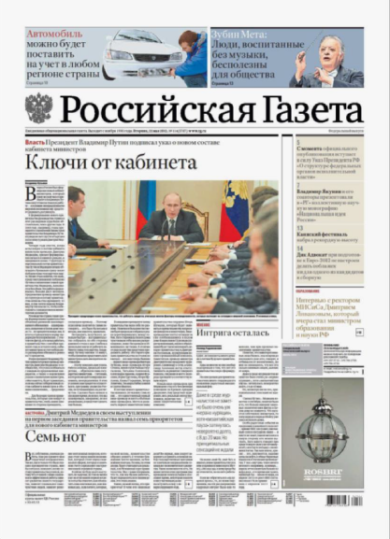 | РОССИЙСКАЯ ГАЗЕТА  Ежедневное общенациональное издание, предоставляющее полную и достоверную информацию от государственных деятелей с комментариями к принятым законам, а также эксклюзивные интервью с наиболее влиятельными персонами российской власти, бизнеса и культуры, оперативные репортажи от собственных корреспондентов из разных точек мира, аналитические обзоры и прогнозы.  К электронной версии газеты можно обратиться по ссылке: https://rg.ru/gazeta/svezh.html
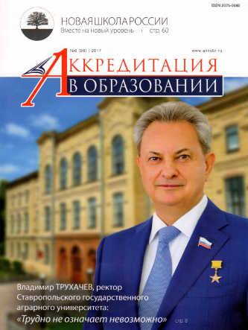 | АККРЕДИТАЦИЯ В ОБРАЗОВАНИИ  Федеральный информационно-аналитический журнал (периодичность: 8 раз в год), призванное информировать научно-педагогическое сообщество об актуальных направлениях государственной политики в области профессионального образования и ее нормативном обеспечении, о деятельности системы государственной и профессионально-общественной оценки качества образования в России и международном опыте в области качества образования, лучших практиках, моделях профессионального образования.  К электронной версии газеты можно обратиться по ссылке: akvobr.ru
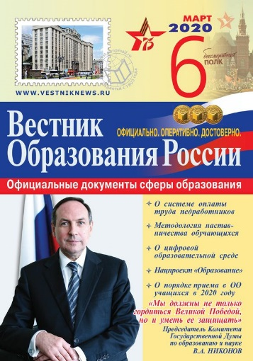 | ВЕСТНИК ОБРАЗОВАНИЯ РОССИИ  Ежемесячный журнал, публикующий нормативные и инструктивные акты, относящиеся к сфере образования. Педагогическую общественность информируют о важнейших событиях в российской образовательной политике, о содержании и ходе модернизации образования. Основные материалы публикуются с комментариями ведущих специалистов министерства, представителей Комитета по образованию и науке Государственной Думы, Общероссийского профсоюза работников образования и науки, других профильных ведомств.  К электронной версии журнала можно обратиться по ссылке: vestniknews.ru
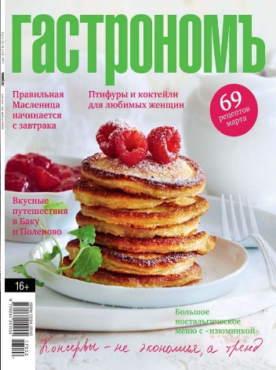 | ГАСТРОНОМЪ  Ежемесячный журнал с увлекательной информацией о новых продуктах, правилах этикета, диетах и системах правильного питания, о ресторанах и шеф-поварах, с интервью со звездами и их фирменными рецептами, рассказами о кулинарных традициях других стран и аппетитными историями из жизни знаменитых людей.  Раз в три месяца журнал выходит с приложением «Гастрономъ ПРОФИ», где рассматриваются актуальные темы для шеф-поваров и работников ресторанного бизнеса.  К электронной версии журнала можно обратиться по ссылке: https://www.gastronom.ru/
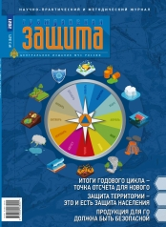 | ГРАЖДАНСКАЯ ЗАЩИТА  Ежемесячный журнал МЧС России, выполняющий функции основного отраслевого СМИ научно-практической и методический направленности в области гражданской обороны и защиты населения. В журнале освещаются вопросы готовности органов управления и сил гражданской обороны к борьбе и ликвидации последствий ЧС любого масштаба и характера, проблемы культуры безопасности жизнедеятельности населения, предлагаются полезные советы и практические рекомендации по всему комплексу проблем безопасности.  К электронной версии журнала можно обратиться по ссылке: http://gz.mchsmedia.ru/
ДОЛОРЕС
ПРИЧЕСКИ. КОСМЕТИКА МОДА

Специализированный журнал (периодичность: 4 номера в год) для профессиональных парикмахеров, косметологов, визажистов и их клиентов. Учредители и издатели журнала – Союз парикмахеров и косметологов России и ООО «Издательский Дом «Долорес»». Журнал помогает сориентироваться в современной моде, технике прически и макияжа, сделать правильный выбор препаратов, косметики, инструментов, оборудования для реализации требований в современном парикмахерском искусстве и косметологии.
К электронной версии журнала можно обратиться по ссылке: http://doloreslife.ru/cntnt/jurnal.html

ЗНАНИЕ-СИЛА
Ежемесячный советский и российский научно-популярный и научно-художественный журнал, публикующий материалы о достижениях в различных областях науки: физике, астрономии, космологии, биологии, истории, экономике, философии, психологии, социологии, лингвистике и других. С 2006 года выходит литературное приложение к журналу — «Знание-сила: Фантастика», предлагающий читателям произведения современных фантастов.
К электронной версии журнала можно обратиться по ссылке: znanie-sila.su

ИСТОРИЯ И ОБЩЕСТВОЗНАНИЕ
ДЛЯ ШКОЛЬНИКОВ

Журнал «История и обществознание для школьников» (периодичность: 4 номера в год) публикует разнообразные материалы, дополняющие и углубляющие школьный курс общественных дисциплин, рассказывает о том, как лучше подготовиться к сдаче ЕГЭ и участию в олимпиадах, организовать подготовку к уроку дома, написать реферат, составить конспект. Особое место в журнале занимает информация о вузах России, в которых можно получить социально-гуманитарное образование.
К электронной версии журнала можно обратиться по ссылке: http://www.schoolpress.ru/

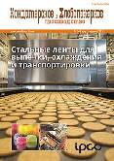 | КОНДИТЕРСКОЕ И ХЛЕБОПЕКАРНОЕ ПРОИЗВОДСТВО  Журнал (периодичность: 6 номеров в год) является уникальным источником практической информации для руководителей и специалистов предприятий кондитерской и хлебопекарной промышленности, освещает актуальные проблемы производства и контроля качества хлебобулочных и кондитерских изделий, публикует материалы о современных технологиях и обеспечивает информационную поддержку специалистам предприятий отрасли, производителям ингредиентов и добавок, поставщикам оборудования и сырья.  К электронной версии журнала можно обратиться по ссылке breadbranch.com
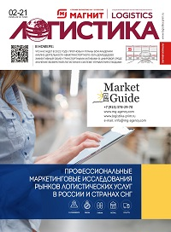 | ЛОГИСТИКА  Ежемесячный журнал, освещающий актуальные проблемы и опыт организации, управления материальными, информационными, финансовыми и сервисными потоками ресурсов, деятельность по отбору эффективных практик и решений для логистов. В журнале публикуются материалы исследований логистической отрасли, способствующие определению тенденций в отрасли и выстраиванию оптимальных и эффективных стратегий компаний.  К электронной версии журнала можно обратиться по ссылке: logistika-prim.ru
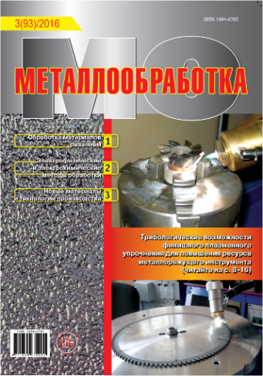 | МЕТАЛЛООБРАБОТКА  В журнале (периодичность: 4 номера в год) публикуются исследования и описываются современные методы обработки металлов и композиционных материалов на разных этапах создания машиностроительной продукции, а также материалы о свойствах металлов, сплавов, покрытий, способов их нанесения и причин разрушения, описываются свойства, моделирование, области применения и оценка инструментов и оснастки, а также приборов и оборудования, методы снижения трения и смазочных материалах, затрагиваются проблемы регенерации отходов и другое.  Выпуски журнала размещаются на информационном портале: http://elibrary.ru
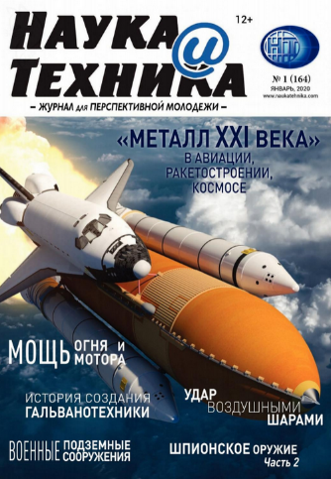 | НАУКА И ТЕХНИКА  Ежемесячный международный научно-популярный журнал о развитии авиации, кораблестроения, бронетехники, средств связи, космонавтики, точных, естественных и социальных наук.  К электронной версии журнала можно обратиться по ссылке: https://naukatehnika.com/
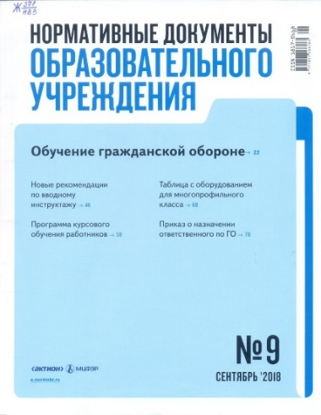 | НОРМАТИВНЫЕ ДОКУМЕНТЫ ОБРАЗОВАТЕЛЬНОГО УЧРЕЖДЕНИЯ  Всероссийский ежемесячный отраслевой журнал нормативных документов. В журнале предлагаются тематические подборки нормативных документов с комментариями экспертов, документы Минобрнауки России, Рособразования и Рособрнадзора, указы Президента РФ, федеральные законы, документы Правительства РФ, а также публикуются материалы по трудовым отношениям, финансированию, хозяйственной деятельности, налогообложению, охране труда.  К электронной версии журнала можно обратиться по ссылке: https://e.normobr.ru/, https://www.menobr.ru/
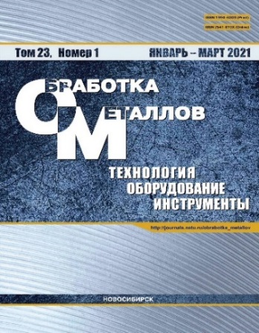 | ОБРАБОТКА МЕТАЛЛОВ  ТЕХНОЛОГИЯ, ОБОРУДОВАНИЕ, ИНСТРУМЕНТЫ  Научно-технический и производственный журнал, (периодичность: 4 раза в год), публикующий результаты оригинальных фундаментальных, прикладных и поисковых научных исследований. обзорные, проблемные и дискуссионные статьи по актуальным вопросам машиностроения и современной металлургии и материаловедения.  К электронной версии журнала можно обратиться по ссылке: https://journals.nstu.ru
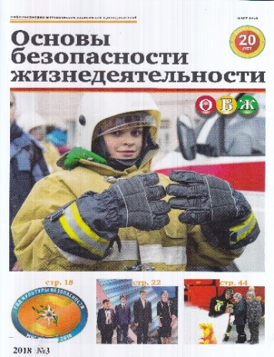 | ОСНОВЫ БЕЗОПАСНОСТИ ЖИЗНЕДЕЯТЕЛЬНОСТИ  Информационно-методический ежемесячный журнал Министерства РФ по делам гражданской обороны, в котором публикуются материалы для преподавания учебной дисциплины, статьи о причинах трагических случаев, травматизме, безопасности в быту, первой помощи, здоровом образе жизни и патриотическом воспитании подрастающего поколения.  К электронной версии журнала можно обратиться по ссылке: http://obj.mchsmedia.ru/
ПАРИКМАХЕР-СТИЛИСТ-ВИЗАЖИСТ

Журнал для любителей и мастеров парикмахерского искусства, руководителей салонов-парикмахерских и салонов красоты, преподавателей, для тех, кто ищет свой стиль и следит за модными трендами. Материалы журнала публикуются в рубриках: «Звезды отрасли. Персоны», «Hair club», «Блоги парикмахеров», «Карьера. Обучение. Повышение квалификации», «Школа макияжа», «Бизнес-идеи», «Технические новинки. Инструменты, аксессуары, эксперименты».

К электронной версии журнала можно обратиться по ссылке: https://panor.ru/magazines/parikmakher-stilist-vizazhist.html

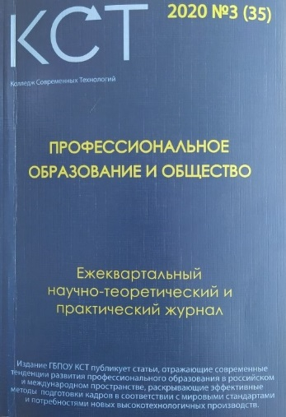 | ПРОФЕССИОНАЛЬНОЕ ОБРАЗОВАНИЕ  И ОБЩЕСТВО  Ежеквартальный научно-теоретический и практический журнал публикует статьи о проблемах профессионального образования и педагогической науки, о новых тенденциях в образовательной практике, ориентированной на потребности современного общества.  Выпуски журнала размещаются на информационном портале: http://elibrary.ru
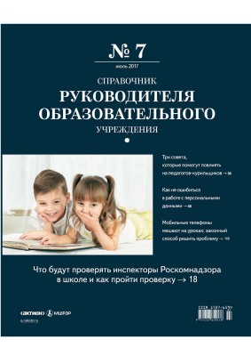 | СПРАВОЧНИК РУКОВОДИТЕЛЯ ОБРАЗОВАТЕЛЬНОГО УЧРЕЖДЕНИЯ  Ежемесячный специализированный журнал с полезной информацией по вопросам ведения административно-организационной, хозяйственной, кадровой работы, предлагаются варианты решения типичных задач: контроль бюджетных поступлений и трат, сотрудничество с кадровым составом, взаимодействие с представителями проверяющих органов, руководство развитием образовательной организации, внедрение в учебно-воспитательный процесс новаторских педагогических и информационных технологий, обеспечение правового сопровождения целевой деятельности ОУ.  К электронной версии журнала можно обратиться по ссылке: https://e.rukobr.ru, https://www.menobr.ru
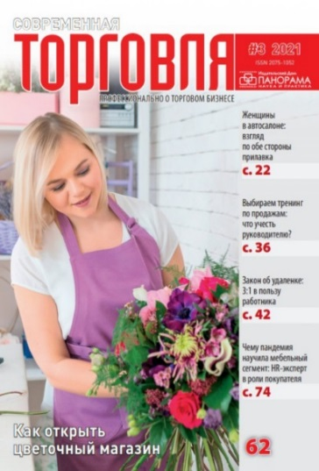 | СОВРЕМЕННАЯ ТОРГОВЛЯ  В ежемесячном журнале представлено множество оригинальных и апробированных на практике бизнес-идей, уникальных систем безопасности торговых учреждений, технологий маркетинга в опте и рознице; освещаются проблемы защиты прав потребителя, контроля и ответственности в торговле, сертификации товаров и услуг, формирования товарного ассортимента, организации системы товароснабжения, мерчендайзинга и другое.  К электронной версии журнала можно обратиться по ссылке: https://panor.ru/
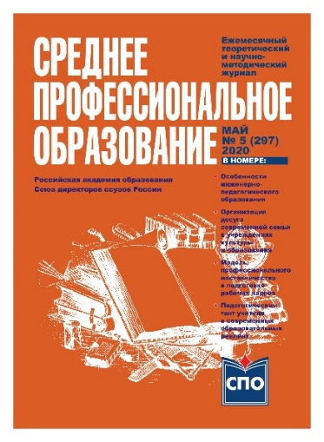 | СРЕДНЕЕ ПРОФЕССИОНАЛЬНОЕ ОБРАЗОВАНИЕ  Ежемесячный журнал представляющий материалы теоретических и эмпирических исследований о месте среднего профессионального образования в современном российском обществе, механизмов его функционирования и развития; научно-методические разработки, посвященные различным направлениям учебно-воспитательного процесса; статьи по актуальным разработкам в области качества среднего профессионального образования, зарубежному опыту в сфере среднего профессионального образования.  К электронной версии журнала можно обратиться по ссылке: http://www.portalspo.ru
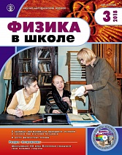 | ФИЗИКА В ШКОЛЕ  С РАЗДЕЛОМ АСТРОНОМИЯ  Научно-методический журнал (периодичность: 8 номеров в год) публикует обзоры исследований и достижений науки и техники, материалы, отражающие государственную политику в области образования, статьи из опыта работы по активизации учащихся и развитию их познавательной самостоятельности, знакомит с возможностями информационно-образовательной среды кабинета физики и нового учебного оборудования, педагогическими технологиями и книжными новинками, предлагает варианты планирования тем и приемы конструирования уроков.  К электронной версии журнала можно обратиться по ссылке: http://www.schoolpress.ru/
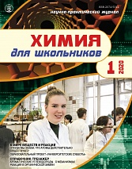 | ХИМИЯ ДЛЯ ШКОЛЬНИКОВ  Журнал (периодичность: 4 номера в год) публикует материалы по темам школьной программы, необходимые для выполнения домашних заданий, для закрепления приобретенных знаний и умений, предлагает варианты экзаменационных работ, тестовые задания и другие материалы для подготовки к зачетным и контрольным работам, олимпиадам, к выпускным экзаменам и вступительным экзаменам в вузы. В журнале публикуются статьи об актуальных достижениях и разработках в области химии, о роли химии в развитии современного общества.  К электронной версии журнала можно обратиться по ссылке: http://www.schoolpress.ru/
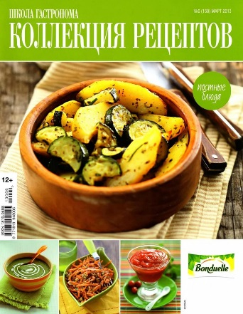 | ШКОЛА ГАСТРОНОМА  Журнал (периодичность: 2 раза в месяц) для тех, кто любит готовить. В каждом номере журнала представлены кулинарные рецепты с поэтапным описанием приготовления блюда. Каждый шаг на пути к кулинарному шедевру иллюстрирован цветными фотографиями. Все рецепты подобраны так, чтобы входящие в них продукты могла позволить российская семья.  К электронной версии журнала можно обратиться по ссылке: gastronom.ru

